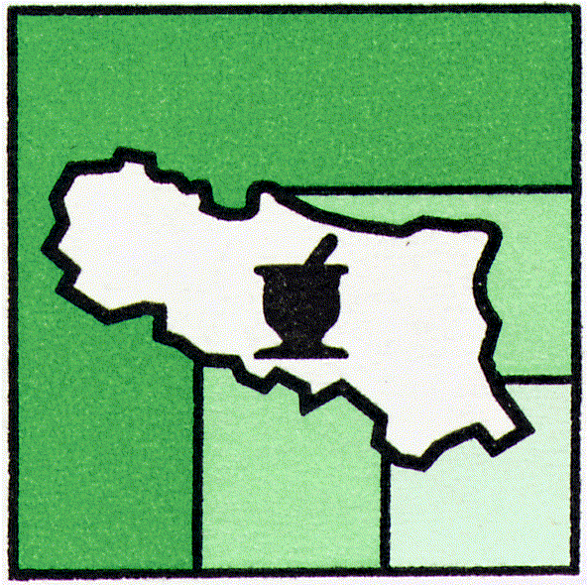 | federfarma emilia romagna  UNIONE SINDACALE DELLE ASSOCIAZIONI PROVINCIALI  FRA I TITOLARI DI FARMACIA DELL'EMILIA ROMAGNA

Ufficio AGTAL/ar Bologna, 11 aprile 2023

Prot.n. 91

TITOLARI DI FARMACIA
DELL’EMILIA ROMAGNA

LORO SEDI

Oggetto: Convenzione per consulenza Forniture Energia e Gas SG ENERGIA _ Federfarma Emilia Romagna
Caro Collega, Cara Collega,
come avrai potuto apprendere da tutti i media nazionali, in questi ultimi mesi tutti i mercati energetici Europei e quindi anche quello Italiano, stanno vivendo momenti di fortissime tensioni speculative e geopolitiche. Queste si traducono in una estrema volatilità dei prezzi di mercato, che hanno portato in taluni periodi a raggiungere valori mai registrati in passato, con conseguente aumento estremamente rilevante del costo dei vettori energetici (gas ed energia elettrica).
In questo scenario il costo dell’Energia è diventato una voce tra le più critiche nei bilanci delle nostre aziende.
In un’ottica di servizio Federfarma Emilia Romagna – dopo una valutazione del mercato – ha ritenuto utile stipulare una convenzione con il Fornitore energetico SG Energia S.p.A. con l’intento di poter offrire ai propri associati delle consulenze gratuite e personalizzate per ottimizzare la gestione delle forniture, al fine di aiutare tutti a contenere i costi energetici.
In questo modo coloro che vorranno usufruire della convenzione avranno a disposizione un Partner di fiducia e di riferimento che andrà a controllare e monitorare non solo le voci di costo della materia prima Energia e Gas con l’obiettivo di contenere il più possibile i costi ma che potrà anche procedere ad un CHECK UP integrale della bolletta per controllare che le utenze siano corrette e che contengano le agevolazioni previste, oltre a controllare la corretta applicazione di Iva e accise per non incorrere in costi più alti del dovuto.

Via del Lavoro n.71 - 40033 Casalecchio di Reno (BO) Tel.051/6130072 -. Fax 051/6130913 - Cod.Fisc 80065090377
E-mail: info@federfarmaemiliaromagna.it - www.federfarmaemiliaromagna.it

federfarma emilia romagna
UNIONE SINDACALE DELLE ASSOCIAZIONI PROVINCIALI
FRA I TITOLARI DI FARMACIA DELL'EMILIA ROMAGNA

Per venire incontro a tutti gli associati, in questo periodo già carico di incombenze straordinarie, le modalità di contatto e di attivazione della convenzione sono state concordate nell’ottica di semplificare il processo. I servizi offerti saranno infatti fruibili totalmente da remoto, mantenendo comunque la piena disponibilità per una visita di persona per coloro che dovessero preferirla.
Per inoltrare le Vostre richieste di contatto e ricevere tutte le informazioni necessarie senza impegno sarà sufficiente andare sulla pagina dedicata: https://www.sgenergia.it/convenzioni/, compilando quindi il form di contatto e inserendo i propri recapiti.
In alternativa sarà possibile contattare direttamente il Partner autorizzato We Are Solution ai seguenti recapiti:
Mail: info@teamweare.it
Numero verde riservato: 800642308
Tramite sito web: www.teamweare.it
Responsabile accordo: Alessandra Rocca (Mob. 328.0535650)

La convenzione è valida sia per le Utenze delle Farmacie che delle abitazioni degli associati oltre a garantire il supporto gratuito anche per tutte le pratiche tecnico/amministrative quali, ad esempio, attivazioni di nuove forniture, subentri, variazione potenza, cessazioni, volture ecc..
Nella speranza di avere operato nell’interesse della farmacia, ci è gradito porgere cordiali saluti.

IL SEGRETARIO IL PRESIDENTE
DOTT.ALBERTO LATTUNEDDU DOTT.ACHILLE GALLINA TOSCHI
(FIRMATO) (FIRMATO)

